
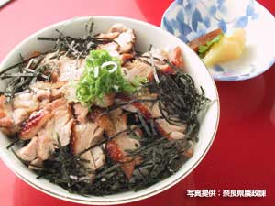
￥

大和肉鶏照焼丼
奈良特産品の「大和肉鶏」を甘辛いたれで照焼きにしてごはんにのせた丼。
Yamato Nikudori Teriyaki Donburi
A bowl of rice topped with Nara’s specialty, Yamato chicken. The chicken is grilled teriyaki-style with a sweet, spicy glaze.
야마토 지방산의 토종닭 데리야키 덮밥
나라 특산품인 야마토 지방에서 기른 토종닭에 맛이 진한 양념장을 발라 구워서 밥위에 얹은 덮밥.

烤大和肉鸡盖浇饭
浇头用的是奈良特产的大和肉鸡，涂酱油、糖和辣子等制成的混合调料烘烤而成。
大和肉雞醬油燒烤蓋飯
奈良特產的大和肉雞用甜醬燒烤後蓋在飯上。
Shop Data

